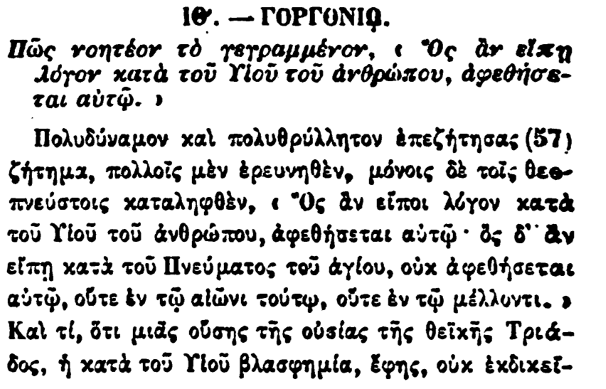

10. - ΓΟΡΓΟΝΙΟ.

·

Πῶς νοητέον τὸ γεγραμμένον, ο ὓς ἂν εἴπῃ λόγον κατὰ τοῦ Υἱοῦ τοῦ ἀνθρώπου, ἀφεθήσε ται αὐτῷ. »

Πολυδύναμον καὶ πολυθρύλλητον επεζήτησας (57) ζήτημα, πολλοῖς μὲν ἐρευνηθέν, μόνοις δὲ τοῖς θερ πνεύστοις καταληφθέν, ο ὓς ἂν εἶποι λόγον κατὰ τοῦ Υἱοῦ τοῦ ἀνθρώπου, ἀφεθήσεται αὐτῷ· ὃς δ ̓ ἂν εἴπῃ κατὰ τοῦ Πνεύματος τοῦ ἁγίου, οὐκ ἀφεθήσεται αὐτῷ, οὔτε ἐν τῷ αἰῶνι τούτῳ, οὔτε ἐν τῷ μέλλοντι. Καὶ τί, ὅτι μιᾶς ούσης τῆς οὐσίας τῆς θεϊκῆς Τριά δος, ἡ κατὰ τοῦ Υἱοῦ βλασφημία, ἔφης, οὐκ ἐκδικεί